UR-100V Stardust : до звёздного блеска в глазах

Женева, xx августа 2023 года. – Они переливаются тысячей огней под лучом света. Нужно положить их на ладонь и медленно поворачивать в поисках оптимального угла зрения. И любоваться! От модели UR-100V Stardust у вас появится звёздный блеск в глазах – слово часовщика.

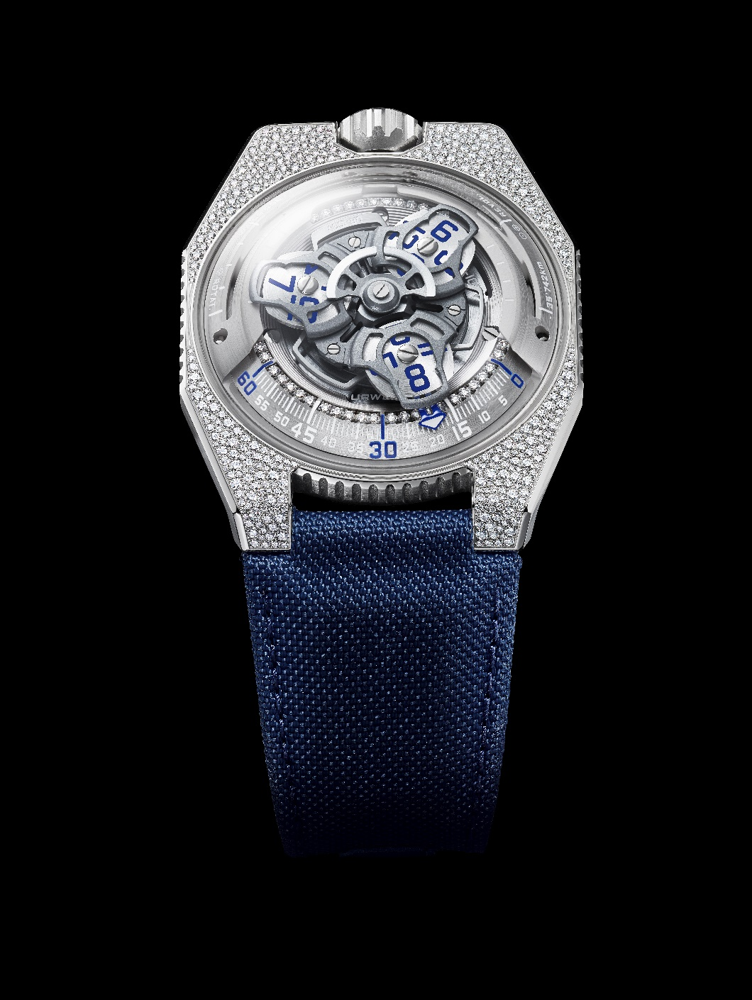
Модель UR-100V расскажет вам о звёздах, о далёких созвездиях и сверкании, о мерцающих вспышках и прозрачных отблесках. «Вселенная как целое состоит из звёздных частиц, что делает неизбежным их присутствие во всех окружающих нас формах материи. В необработанном или преобразованном виде, от углерода до огранённых алмазов, от железной руды до стали, звёздная пыль вездесуща. Трудно себе представить, но мы – человеческие существа – тоже состоим из этой небесной субстанции. Так что название Stardust, относящееся к отделке корпуса UR-100V, по логике распространяется на сами часы и на их будущего владельца», – рассказывает Мартин Фрай, креативный директор и сооснователь URWERK.

Эта модель UR-100V украшена 400 бриллиантами (Алмаз VVS1, цвет D) : около 1,90 карата чистого углерода. Предпочтение в данном случае отдано технике «снежной закрепки». «Мы хотели, чтобы декор напоминал небесный свод: никакого однообразия, скорее, упорядоченный хаос. Важна была не столько огранка камней, сколько их расположение, почти случайный рисунок», – говорит Феликс Баумгартнер, часовых дел мастер и сооснователь URWERK.

Корпус UR-100V Stardust покрывают четыреста бриллиантов, тщательно отобранных среди 8 различных весовых групп. Обнажёнными оставлены только грани часов. Проведите пальцем по этой бриллиантовой мозаике. На ощупь её структура мягкая, гладкая, текучая. При этом закрепка оказалась сложной задачей из-за особенностей использованной здесь стали. Более твёрдая и не такая податливая, как золото, сталь потребовала сложнейшей и кропотливейшей работы ювелира. Указатель минут UR-100V Stardust, расположенный под полусферическим хрустальным стеклом, в верхней части шкалы унизан 36 бриллиантами, еще 24 украшают заводную головку часов. Стальная застёжка с язычком также может похвастаться двумя рядами бриллиантов по 11 в каждом.

Помимо небесной эстетики и «блуждающего» указателя часа, у UR-100V Stardust есть ещё одно пространственное измерение: как и все часы коллекции 100, эта модель привлекает внимание выемками по обе стороны от сателлитной опоры. В первой – счётчик километров, указывающий расстояние, которое проходит Земля, вращаясь вокруг своей оси за 20 минут, то есть 555 км. Во второй – указатель пройденного Землёй за тот же промежуток времени расстояния вокруг Солнца, а именно 35 740 км. Таким образом модель UR-100V Stardust – наглядное свидетельство путешествия нашей планеты в межзвёздной пустоте, где та пересекает траектории миллионов солнц, отражая их свет.
UR-100V Stardust
Механизм
Калибр | UR 12.02 с системой автоматического подзавода, регулируемой при помощи профилированного винта Windfänger
Камни | 40
Частота | 28 800 пк/ч – 4 Гц
Запас хода | 48 часов
Материалы | Сателлитный час из алюминия, приводимый в движение женевскими крестами из бериллиевой бронзы; карусель из алюминия; тройная платина из ARCAP
Отделка | Круговое зернение, пескоструйная обработка, микродробеструйная обработка, круговое шлифование  Головки винтов со скошенными кромками  Часовые и минутные деления с покрытием SuperLumiNova, и подчеркнутые 36 бриллиантами классической огранки
Указатели | Сателлитный час; минуты; расстояние, проходимое на Экваторе Земли за 20 минут, вращение Земли вокруг Солнца за 20 минут
Корпус
Материалы | Корпусное кольцо из стали, «снежная закрепка» из 400 бриллиантов классической огранки, заводная головка из стали украшена 24 бриллиантами классической огранки, задняя крышка из титана с микродробеструйной обработкой и сапфира
Размеры | Ширина 41,0 мм, длина 49,7 мм, толщина 14,0 мм
Стекло | Сапфировое стекло
Водонепроницаемость | Давление протестировано на глубине 3 атмосферы (30 м)
Ремешок | Ремешок из ткани Baltimora синего цвета; застёжка с язычком из стали с микродробеструйной обработкой, украшена 22 бриллиантами классической огранки
Цена | CHF 88 000.00
 | (производство ограничено 10 изделиями в год)

URWERK
«В URWERK наша цель состоит не в том, чтобы предложить очередную модификацию известного усложнения, – объясняет Феликс Баумгартнер, часовых дел мастер и сооснователь компании URWERK. – Наш выбор недвусмыслен, ясен, и мы придерживаемся его неукоснительно».

Появившийся на подмостках часового дела в 1997 году, дом URWERK с тех пор не перестает потрясать мир Высокого часового искусства, внедряя своё революционное представление о времени. Несмотря на то, что не признающая традиций и вволю антиконформистская URWERK – совсем молодая компания, она берёт на себя роль первопроходца независимой часовой индустрии. Выпуская по 150 часовых изделий в год, бренд отстаивает ремесленный подход, при котором секреты мастерства и эстетика авангарда существуют бок о бок в лучшем из миров. URWERK создает сложные, современные и ни с чем не сравнимые часы, отвечающие самым строгим критериям Высокого часового искусства: независимая исследовательская работа и проектирование, передовые материалы и ручная отделка.

URWERK – это прежде всего тандем двух ярких личностей с сильным характером. Феликс Баумгартнер – часовых дел мастер, сын и внук часовщиков, часовое ремесло – частица его души. Если для других часы – забавное времяпрепровождение, для него они – альфа и омега его жизни.
Художник, дизайнер и сооснователь URWERK Мартин Фрай – alter ego Феликса Баумгартнера. В 1987 году он, будучи студентом Высшей школы искусства и дизайна в г. Люцерне, успешно пробует себя в разнообразных креативных жанрах: скульптура, живопись, видео. Его особенно завораживает понятие времени и его интерпретация в разные периоды истории человеческого общества.

Между обоими молодыми людьми быстро завязываются дружеские отношения, и они часами рассуждают о той пропасти, которая разделяет их представления о часовом искусстве и то, что они видят на витринах. В 90-е годы они создают своё первое произведение, навеянное ночными часами с подсветкой братьев Кампани. Индикация времени осуществляется с помощью полукруглой дуги, подобной траектории солнца на небесном своде, с востока на запад. Продолжение этой истории нам отныне известно …

«Наши часы уникальны, потому что каждая модель требует оригинального конструкторского решения. В этом раритетность и особая ценность каждого нашего произведения», – говорит Феликс Баумгартнер. В аналогичном ключе мыслит и Мартин Фрай, автор эксклюзивного дизайна всех моделей: «Я пришёл не из замкнутого мирка часовщиков, а из мира, в котором свобода для человека творческого просто не имеет границ. Источник вдохновения для меня – весь этот мир, весь мой культурный багаж».

